Консультация для родителей на тему:
«Посещение сауны - отличная профилактика психоэмоционального напряжения»

Автор: Ворочай Ирина Александровна
Воспитатель МБДОУ д/с №34
г. Артем, Приморский край

Жар бани - сильный раздражитель. Он дает толчок многим физиологическим реакциям. Прежде всего повышается активность кровообращения, улучшается работа почек. Благодаря тому. что баня стимулирует деятельность сердца, кровь обильно орошает разные органы, в том числе спинной и головной мозг, нервы, обогащая их кислородом.
Баня улучшает, стимулирует, тонизирует деятельность всего организма, благотворно воздействует на сердечно-сосудистую и костно-мышечную систему, улучшает общее самочувствие. Установлено, что в парной бане у человека усиливается кровоток. В крови под воздействием банных процедур увеличивается содержание гемоглобина, число лейкоцитов, а также эритроцитов, снабжающих органы кислородом. Повышается сопротивляемость организма, болезнетворным микробам.
Вопрос о возможности посещения бани должен решаться только с врачом дошкольного учреждения или участковым педиатром. Противопоказаниями являются пороки сердца, эпилептические синдромы заболевания печени, почек, разного рода дерматозы, недавно перенесенные острые инфекционные заболевания.
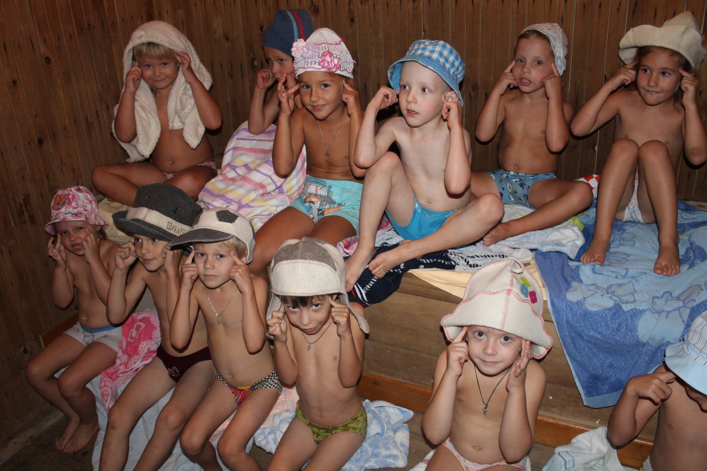

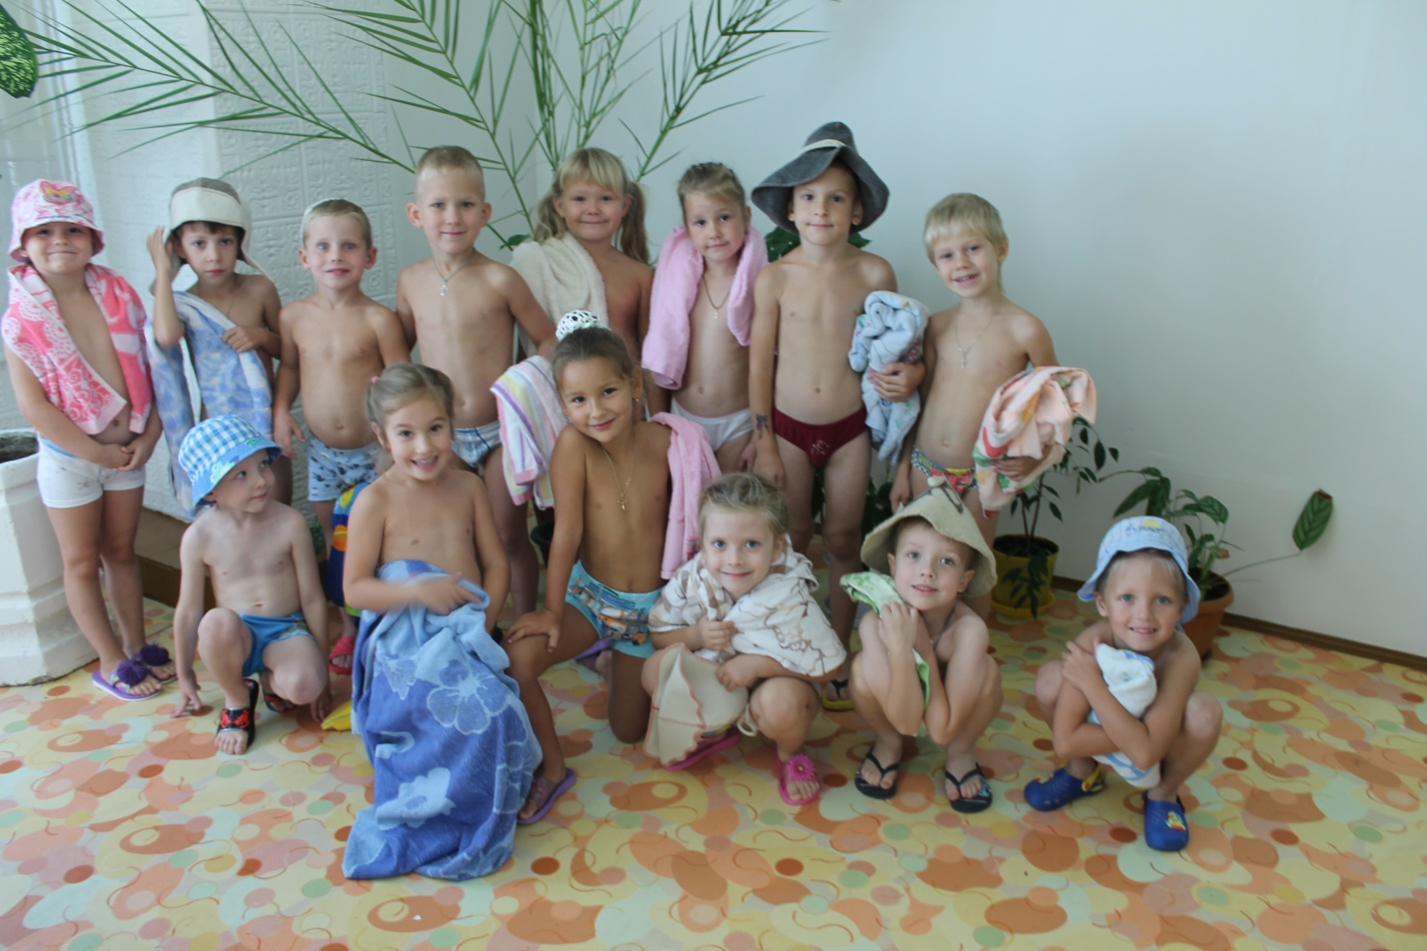
Посещение сауны детьми старшей и подготовительной группы в количестве 15 человек,2 раза в неделю в сопровождении инструктора по физическому воспитанию, медсестры, воспитателя.
Процедура сауны следующая:
- принять душ (температура воды 37-38С), насухо вытереться;
- хождение по массажным дорожкам (воздушные ванны)
- первый заход в сауну 5-6 минут
- выход из сауны, отдых в предбаннике, воздушное охлаждение при температуре 22-25С не менее 5-7 минут
- второй заход в сауну 7-8 минут: дети садятся на полки, проводится точечная гимнастика для улучшения дыхания (20-30 секунд); температура 65-70
- выход из сауны, хождение по массажным дорожкам переходя в душевую;
- принятие контрастного душа. Температура воды в первой кабине 36-38 С, во второй 32-33 С. Каждый ребенок поочередно переходит из одной кабины в другую, пребывая в каждой по 25-30 секунд. Постепенно температура воды доводится до 18-20 С
- Обтирание сухим полотенцем (одевание сухого белья и халата)
- В комнате отдыха дети принимают фито –чаи с медом или вареньем
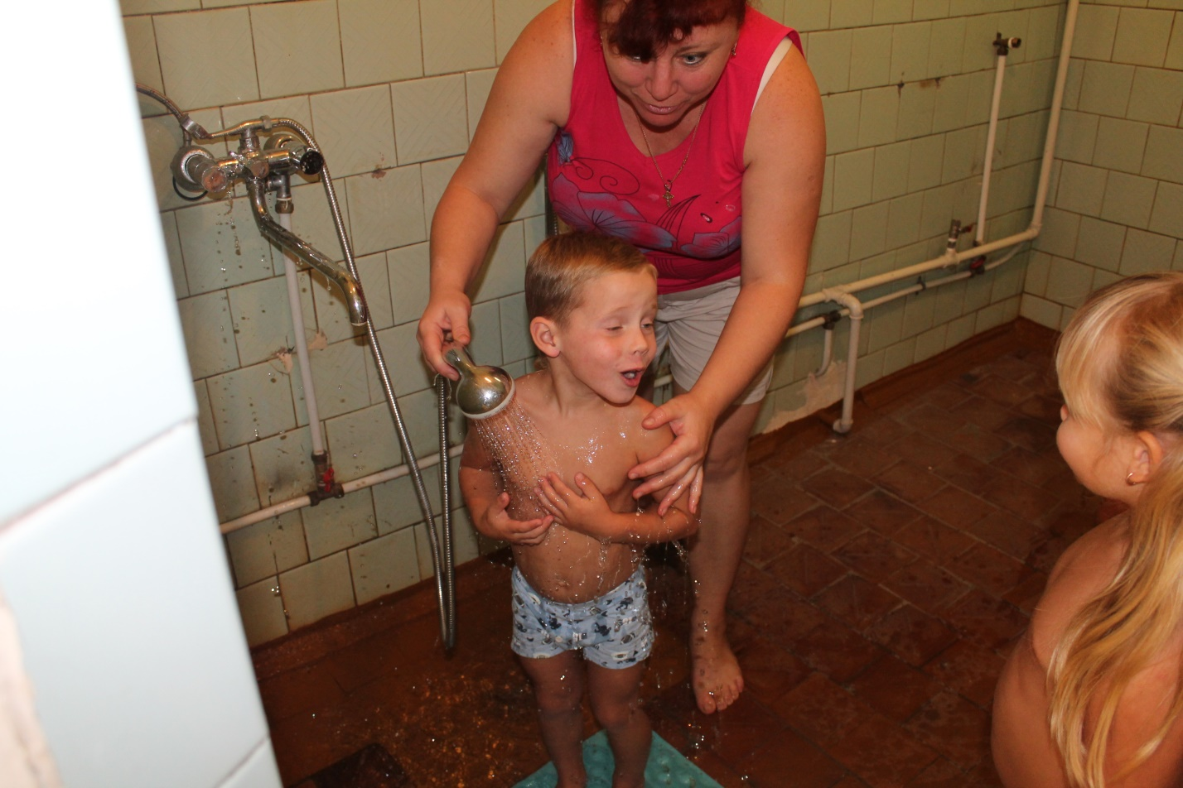

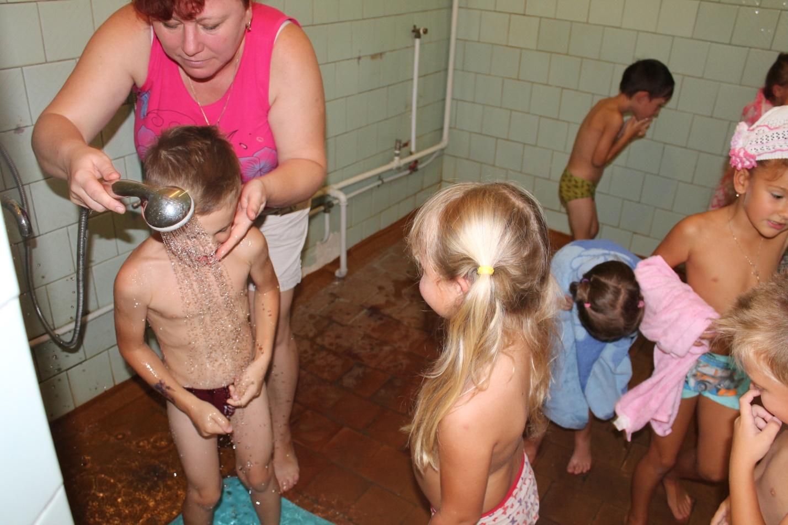

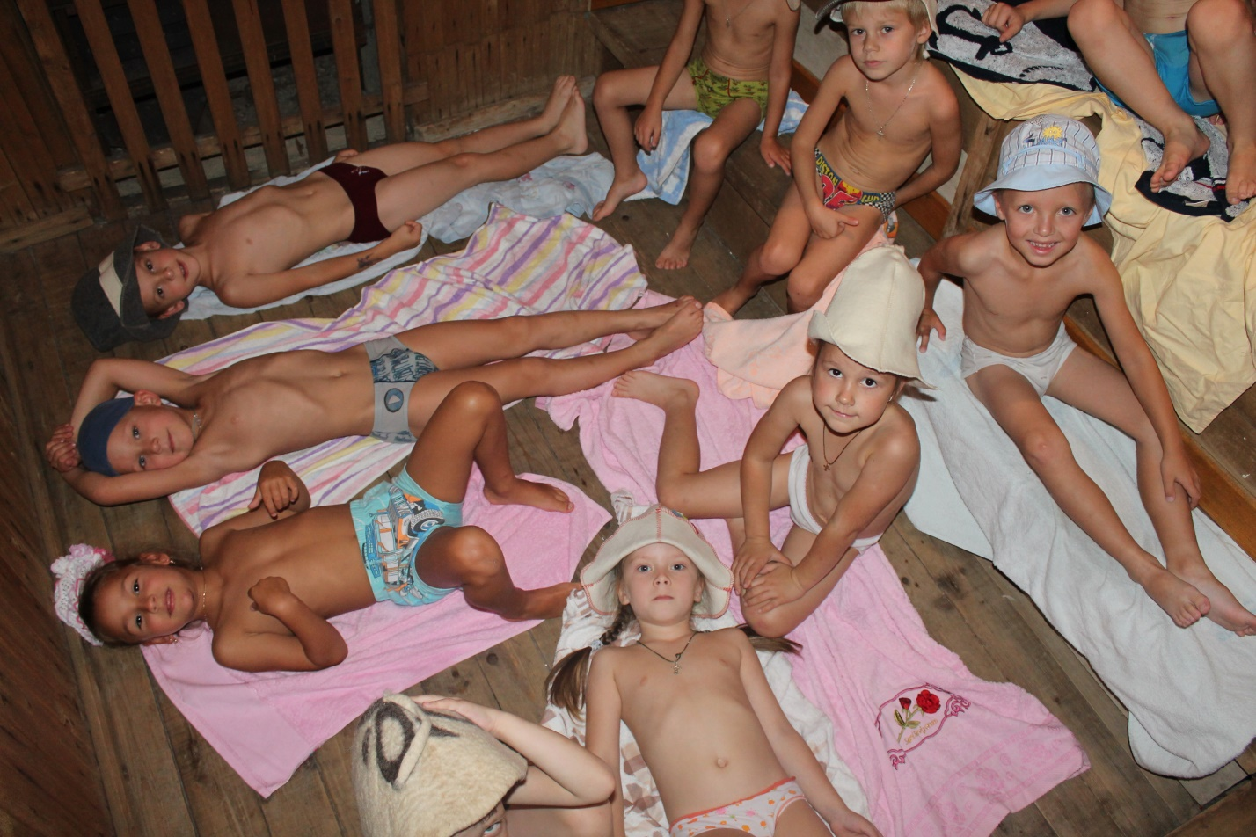

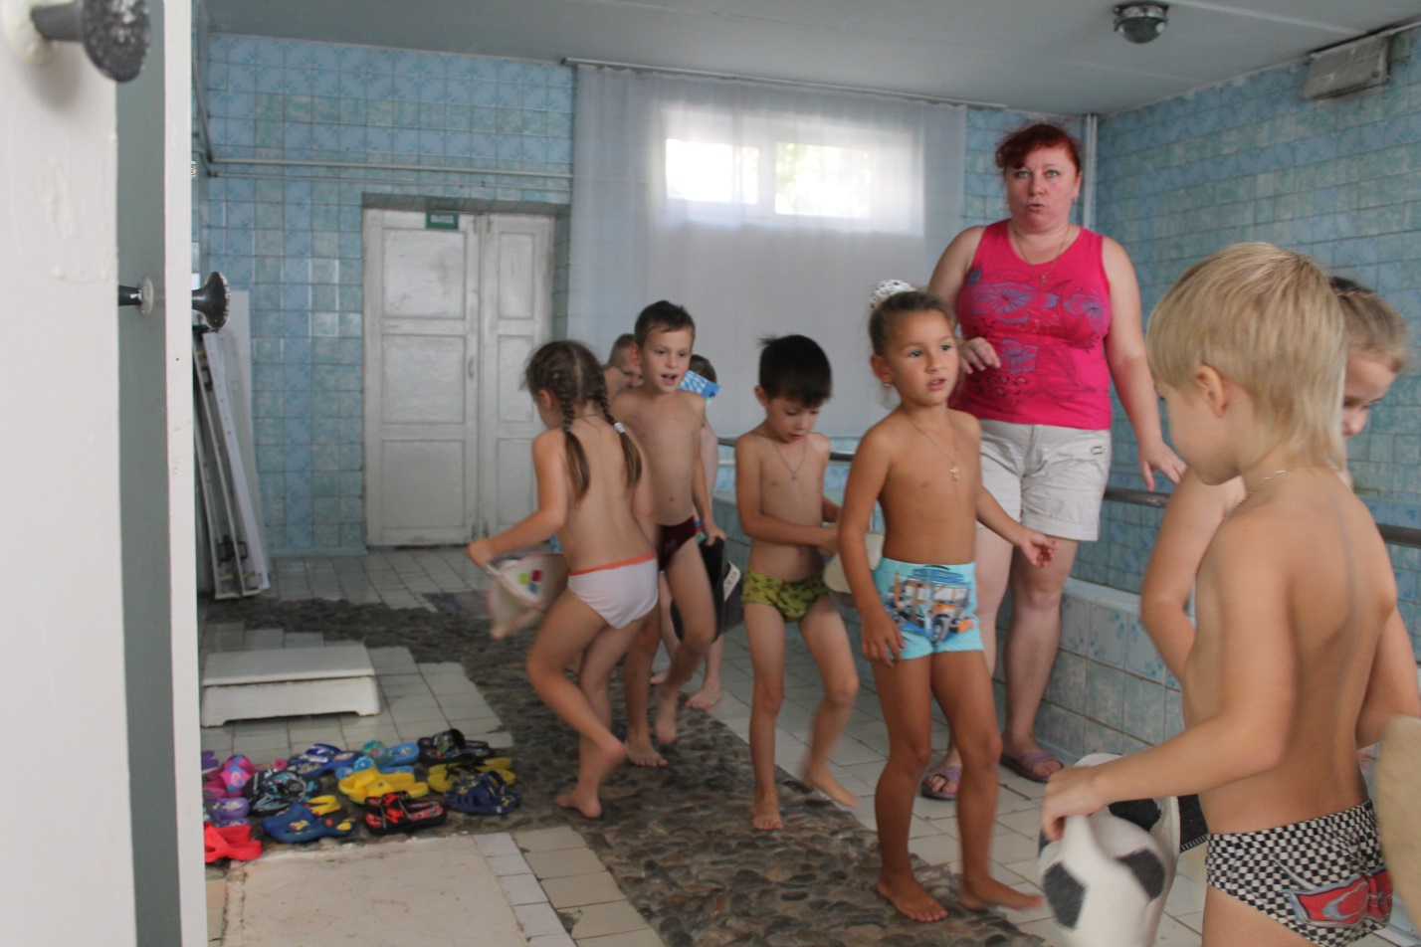

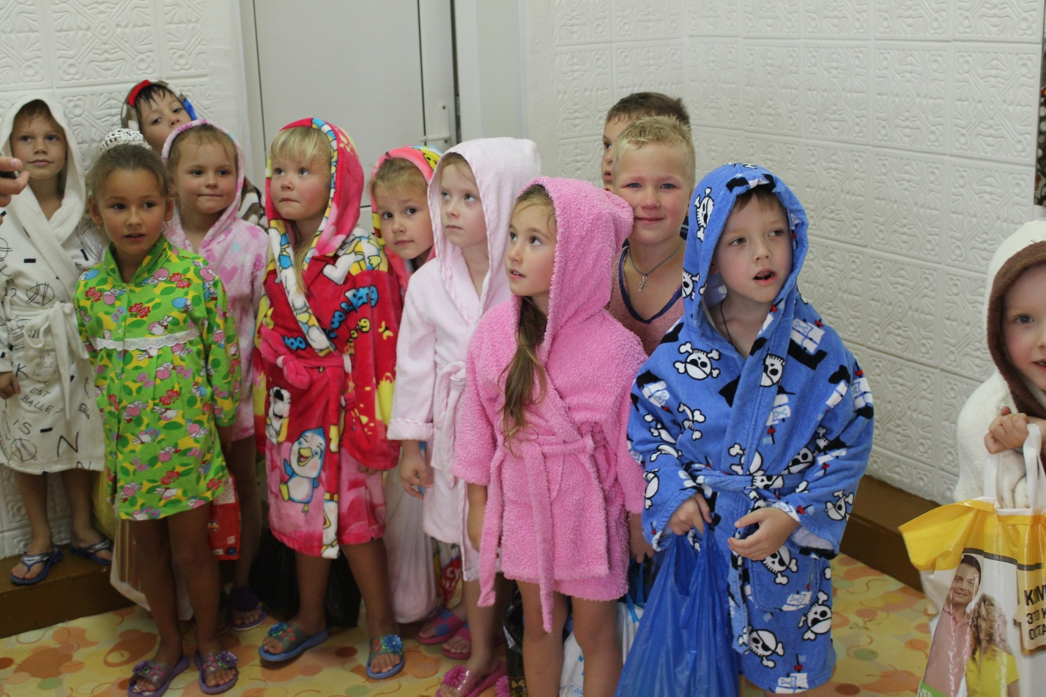

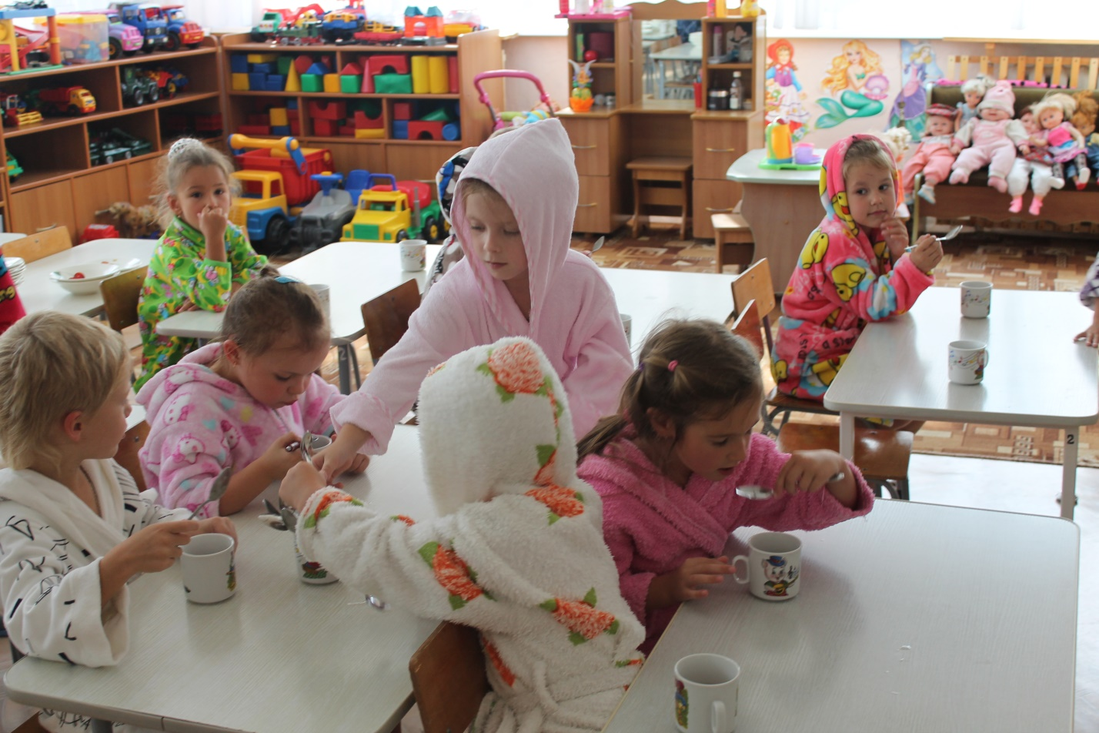
В ходе проведенных медицинских исследований, было установлено, что дети, которые не менее двух раз в неделю посещают сауну, на 80%реже страдают различными простудными заболеваниями, они менее раздражительны, становятся более решительными, дисциплинированными, уверенными и жизнерадостными, сон становится крепким и здоровым. Выработанный благодаря процедурам закаливания иммунитет легко противостоит эпидемиям гриппа.

